Государственное областное автономное профессиональное образовательное учреждение

Липецкий колледж транспорта и дорожного хозяйства

Разработка мероприятия

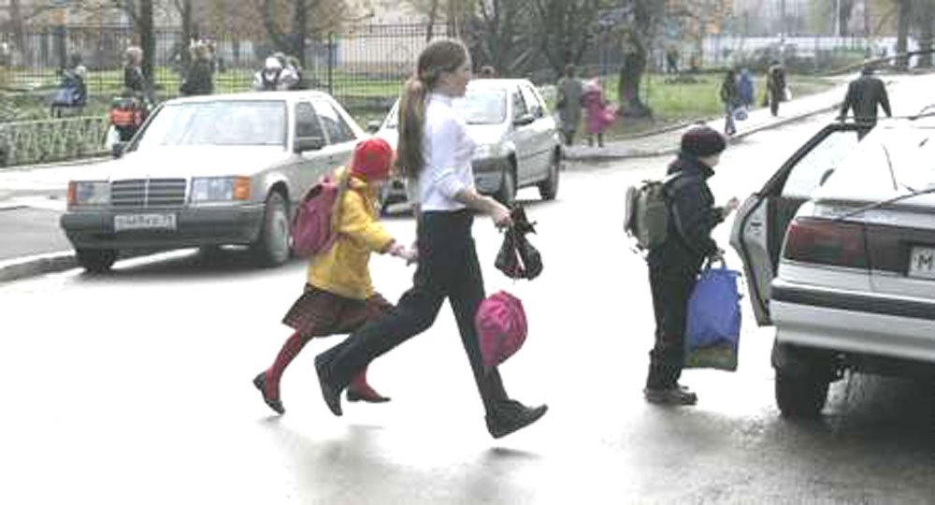

Липецк
2016

Цели:
- совершенствование знаний по правилам дорожного движения;
- популяризация знаний и привлечение внимания студентов к изучению Правил дорожного движения;
- развитие коммуникативных умений и навыков;
- формирование умений опознавать, анализировать, осуществлять информационный поиск, извлекать и преобразовывать необходимую информацию;
- применение полученных знаний и умений.
Задачи:
- формирование законопослушного поведения студентов, через создание соответствующей установки, ориентировки мышления на вопросы обеспечения безопасности движения;
- закрепление навыков безопасного поведения студентов на улицах и дорогах.

Оборудование:
оформление (плакаты по ПДД, мультимедийный проектор, экран).

Ход мероприятия

СЛАЙД 1
Люди — существа озабоченные и беспокойные. Они всё время куда-то едут, идут, летят — в общем, постоянно спешат, торопятся, бегут.
А спешить и торопиться — это небезопасно, особенно в городе, где поток различных транспортных средств на улицах и дорогах страшно велик.
СЛАЙД 2
Когда-то давно люди ходили просто пешком, но это было медленно и неудобно. Вот они и сели на лошадь, а потом в телеги, сани, кареты. Те, кто ехал, торопились, а прохожие мешали им. Кучера покрикивали на прохожих и разгоняли их кнутами. А тот, кто не смог увернуться, попадал под копыта лошадей. Так начались дорожно-транспортные происшествия.
(ВИДЕОРОЛИК О ПЕРВОМ ДТП)
СЛАЙД 3
Не понравилось это русским царям Иоанну Алексеевичу и Петру Алексеевичу. Решили они издать указ, который и стали потом считать первыми правилами дорожного движения.
(ВИДЕОРОЛИК О ИСТОРИИ СОЗДАНИЯ ПДД)
Ежедневно мы являемся участниками дорожного движения, выступая в качестве пешехода, пассажира или водителя. Быть пешеходом – это очень ответственно. Безопасность на дороге зависит в совокупности и от пешеходов, и от водителей.
СЛАЙД 4
За прошедшие семь месяцев в России произошло 89 832 ДТП — это на 8,2% меньше, чем годом ранее. В авариях погибло 10 180 человек (-15,5%) и пострадало 114 485 (-7,5%). Чаще всего аварии происходят по субботам (14 346 случаев) и пятницам (13 940). Самым напряженным промежутком времени, согласно статистике, стал с 18 до 21 часа. В этот период происходит больше всего ДТП.
По вине водителей произошло 78 053 ДТП, из них по вине нетрезвых — 6851.Чаще всего подшофе оказываются водители легковых автомобилей (5781 случаев; —10,2%) и грузовиков (401 случай; +83%).
Из-за столкновений ТС за семь месяцев с начала года произошло 37 233 аварии (-8,8%), в которых погибло 4336 человек (-15%), ранен 57 291 (-7,6%). Другим распространенным видом дорожно-транспортных происшествий стало опрокидывание автомобиля — 7665 случаев (-17,5%). Эти аварии унесли жизни 1217 человек (-22%), получили ранения 9835 человек (-17%).
По вине неисправных транспортных средств произошло 2640 ДТП, что на 124,3% больше АППГ. В таких авариях погибло 478 человек, ранено — 3917 человек.
За указанный период в аварии попал 10 281 ребенок в возрасте до 16 лет, погибших среди детей — 353 (-13,9%), раненых — 11 008 (-4%).
Как мы видим из данных риски присутствуют у обеих сторон. Потому что довольно часто виновными в ДТП являются именно пешеходы, переходящие улицу на красный свет или в неположенном месте. Некоторые даже банально забывают, что если переходишь дорогу, нужно смотреть по сторонам, потому что из-за поворота может неожиданно появиться машина. И тогда уже поздно будет смотреть в ее сторону.
ВИДЕО РОЛИКИ О ПЕШЕХОДАХ И ВОДИТЕЛЯХ
Поэтому и водителям, и пешеходам необходимо соблюдать основные правила, при которых риск дорожно-транспортных происшествий уменьшится:
СЛАЙД 5
• пешеходы должны двигаться по тротуарам или пешеходным дорожкам, а при их отсутствии — по обочинам;
• при движении по обочинам или краю проезжей части в темное время суток или в условиях недостаточной видимости пешеходам рекомендуется иметь при себе предметы со световозвращающими элементами и обеспечивать видимость этих предметов водителями транспортных средств;
• пешеходы должны пересекать проезжую часть по пешеходным переходам, а при их отсутствии — на перекрестках по линии тротуаров или обочин;
СЛАЙД 6
• на нерегулируемых пешеходных переходах пешеходы могут выходить на проезжую часть после того, как оценят расстояние до приближающихся транспортных средств, их скорость и убедятся, что переход будет для них безопасен.
СЛАЙД 7
Нельзя не забывать о безопасности пассажиров транспортных средств. Они также являются одними из самых уязвимых участников дорожного движения. Около 40% пострадавших в ДТП составляют пассажиры транспортных средств. Рост автомобилизации во всем мире стал причиной увеличения количества аварий и повышения уровня травматизма среди водителей и пассажиров.
Повреждения, полученные в результате дорожно-транспортных происшествий, являются одной из главных проблем здравоохранения и одной из основных причин смертей и травм в мировом масштабе. Приблизительно 1,2 миллиона человек ежегодно погибают в мире в результате дорожных аварий, и еще до 50 миллионов получают ранения.
Одной из наиболее действенных мер по защите водителя и пассажиров от травм при ДТП является использование ремней безопасности. Ремень безопасности - наиболее эффективное устройство транспортного средства, позволяющее уменьшить тяжесть травм водителя и пассажиров при дорожно-транспортных происшествиях.
СЛАЙД 8
Статья 7 Венской Конвенции о дорожном движении 1968 года гласит: «Использование ремней безопасности является обязательным для водителей и пассажиров механических транспортных средств, занимающих места, оборудованные такими ремнями, кроме тех случаев, когда исключения предусмотрены местным законодательством».
СЛАЙД 9
Однако для того, чтобы ремень безопасности защитил, пассажиры должны понимать необходимость их использования, выполнять свои обязанности, соблюдать правила и пристегиваться, - и таким образом заботиться о себе и окружающих.
СЛАЙД 10
Правилам дорожного движения нас учат еще с детства, а когда мы взрослеем, сразу забываем все азы.
Как мы уже сказали современную жизнь нельзя представить без быстрого передвижения, особенно в городе. Как же сделать так, чтобы эта жизнь стала более безопасной? Надо просто знать и обязательно соблюдать все правила движения. Сейчас существует много различных правил и для водителей различных транспортных средств, и для пешеходов. Некоторые из них вы должны знать и соблюдать уже сегодня.
Предлагаю ответить на вопросы:
1. Что означает слово светофор?
(Светофор — греческое слово, по-русски оно означает «несущий свет»).
2. Как называют человека, который находится вне транспорта на дороге и не выполняет на ней работы?
(Пешеход).
3. Кто такие пассажиры?
(Люди, пользующиеся каким-либо видом транспорта).
4. Где разрешается кататься на велосипеде тем, кому нет 14 лет?
(Во дворах домов, на школьных стадионах; в парках, где есть велодорожки).
- Какие 100 букв могут остановить движение транспорта?
(сто «П»)
- С какого возраста, согласно Правилам дорожного движения, разрешено управлять велосипедом при движении по дорогам?
(Не моложе 14 лет)
- Кто должен выполнять требования Федерального Закона «О безопасности дорожного движения?»
( Все граждане на территории России).
- Ручной портрет преступника.
(Отпечатки).
- Как называет ГИБДД-эшника Анжелика Варум.
(Человек-свисток).
- Назовите основной фактор, по причине которого происходят катастрофические ДТП?
(вождение в нетрезвом виде).
- Какое приспособление, установленное в 1919 году в Америке на городских дорогах сократило ДТП в 10 раз?
(сигнальный светофор).
- Какой стороны нужно придерживаться при переходе дороги через пешеходный переход или при движении по тротуару вдоль дорог?
(правой).
Спасибо за участие в викторине.
СЛАЙД 11
Теперь мне хотелось бы поговорит на такую тему: «Скажите 1 секунда… Много это или мало? Для пешехода 1 секунда – пустяк: шаг шагнуть. А для водителя та же секунда порой лишь самая серьезная. За секунду машина, у которой скорость 60 км/ч, проезжает больше 16.5 метров. А если ее скорость 80 км/ч, то 22 метра. Иной торопыга видит – машина совсем близко, так нет же, все равно спешит перебежать через дорогу перед самым ее носом. Думает, а, ерунда. В крайнем случае, водитель успеет затормозить. Ему и невдомек, что водитель при всем желании, при всем старании, даже изо всех сил нажимая на тормоза, все равно не успеет вовремя остановиться.
Простая арифметика. Нет на свете такого человека, который бы сразу, как заметит препятствие, смог бы нажать на тормоза. Чтобы сообразить, что к чему, ему нужно обязательно какое-то время. А за это время машина успевает проехать несколько метров. Сразу не срабатывают даже самые надежные и хорошо отрегулированные тормоза. Еще какие-то доли секунды проходят. Включены тормоза, колеса больше не вращаются, их наглухо схватили тормозные колодки, а автомобиль все движется и движется. И тем дольше движется, чем больше была скорость, чем сильнее изношены шины. А если к тому же дорога скользкая или как раз в этом месте идет под уклон, то тормозной, или остановочный путь все удлиняется и удлиняется. В результате при скорости 80 км/ч да на покрытом корочкой льда шоссе, машина окончательно остановится только через 400 метров, после того, как водитель начал тормозить. Почти полкилометра! Вот почему дорогу надо переходить осторожно и не перебегать перед близко движущимся транспортом.
ВИДЕОРОЛИК О ТОРМОЗНОМ ПУТИ
СЛАЙД 12
А сейчас предлагаю вам ответить на загадки.
1.Тихо ехать нас обяжет,
Поворот вблизи покажет
И напомнит, что и как,
Вам в пути…(Дорожный знак).

2. На дороге дружно в ряд,
Полоски белые лежат
Для тебя есть , крошка (Пешеходная дорожка).

3. Встало с краю улицы в длинном сапоге
Чучело трехглазое на одной ноге.
Где машины движутся,
Где сошлись пути,
Помогает людям дорогу перейти. (Светофор)

4. Дом на рельсах тут как тут,
Всех умчит он в пять минут.
Ты садись и не зевай,
Отправляется…(Трамвай).

5. Пьет бензин, как молоко,
Может бегать далеко.
Возит грузы и людей,
Ты знаком, конечно, с ней.
Обувь носит из резины, называется…(Машина).

6. Не живая ,а идёт;
Неподвижна, а ведёт…(Дорога).

СЛАЙД 13+ВИДЕОРОЛИК О ПДД+14 СЛАЙД

Преподаватель. Наше мероприятие закончилось. Я хочу вам всем пожелать здоровья, и чтобы вы всегда, в любую погоду, в разное время суток, во все времена года соблюдали правила дорожного движения, не подвергали свою жизнь и окружающих людей опасности. Спасибо за внимание и участие!

